Requisitos de usuario 01

ID Requisito de Usuario | R01 | Título | Procesar pedidos de reabastecimiento
Especificaciones  Funcionales | Objetivo | - Permite al usuario procesar los pedidos de reabastecimiento según niveles de stock.
 | Precondiciones | - El usuario debe tener credenciales de un encargado de almacén para acceder a esta funcionalidad.  - El producto solicitado en el pedido debe existir en el sistema.  - El stock de los productos debe estar actualizado en el sistema.
 | Particularidades | - Los pedidos de reabastecimiento se mostrarán en una lista con opciones para aprobar o rechazar el pedido.  - Se podrá agregar información detallada del proveedor, como contacto, tipo de producto y descripción.
 | Actores Involucrados | - Encargado de tienda  - Encargado de almacén  - Sistema
 | Flujo Básico | - El encargado de tienda ingresa un pedido de reabastecimiento.  - El sistema muestra los productos ordenados por categorías.  - El encargado de tienda selecciona los productos faltantes.  - El sistema genera un pedido de reabastecimiento.  - El encargado de almacén revisa el pedido de reabastecimiento.  - El encargado de almacén verifica en el sistema el nivel de stock de cada producto solicitado.  - El encargado de almacén acepta el pedido completamente.  - El sistema notifica al encargado de tienda el estado del pedido.  - El encargado de almacén ordena el envío de los productos a tienda.
 | Flujos Excepcionales | - Si algunos productos no tienen stock suficiente, el pedido es aceptado parcialmente (solo los disponibles).  - Si ningún producto tiene stock suficiente, el pedido es rechazado.
 | Servicios Utilizados | - Se accede a la base de datos para verificar el stock de los productos.
Post Condiciones | - El stock del almacén se actualizará automáticamente si se aprueba total o parcialmente el pedido.  - En caso de rechazo total, el pedido quedará registrado con estado "Rechazado".

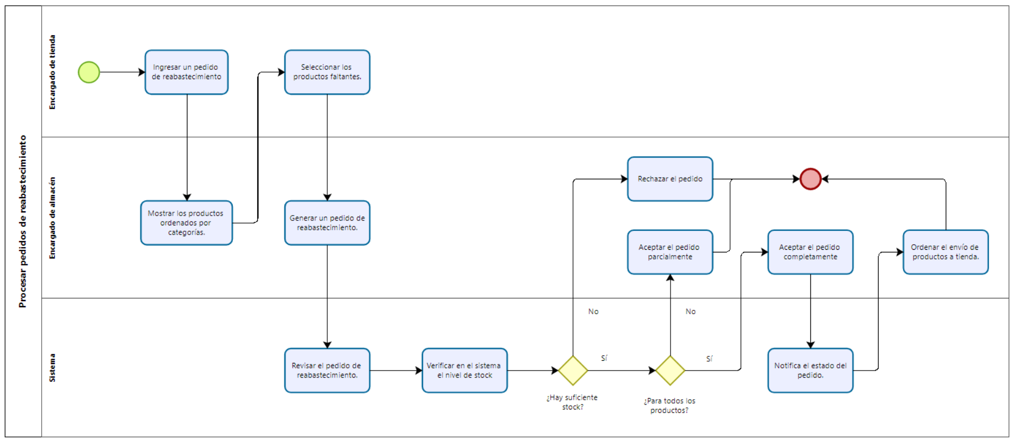
Diagrama de Procesos

